Poniedziałek 6 kwietnia
Edukacja polonistyczna:
Co zrobić, gdy zdarzy się wypadek?
- Poćwicz czytanie ze zrozumieniem- przeczytaj tekst „Bardzo ważny telefon” (podr. s. 64-65) i zastanów się nad odpowiedziami na pytania
- Co należy zrobić?- uzupełnij zdania odpowiednimi naklejkami ( ćw. s. 71 z. 1)
- prawidłowo zakończ zdanie ( ćw. s 71 z. 3)
- potyczki ortograficzne (str. 54)
Edukacja matematyczna:
Ćwicz odczytywanie wskazań zegara
( Możesz zrobić zegar z papieru https://wychowaniebezporazek.com.pl/2016/01/25/okreslanie-czasu-na-zegarze-zegar-do-nauki/)
- Wykonaj zadania z podręcznika ze s. 32.
- Przeczytaj uważnie i zapamiętaj informacje z ramki, możesz zapisać w zeszycie.
- W ćwiczeniach wykonaj zadania na s. 44
Zachęcam też do skorzystania ze strony https://www.youtube.com/watch?v=ir3bSftXPyU
Wtorek 7 kwietnia
Edukacja polonistyczna:
Potrafimy udzielić pomocy
- Spokojnie, to tylko wypadek!- przeczytaj tekst (podr. s. 66-67) i postaraj się jak najwięcej zapamiętać- to przydatne informacje!
- Dzień odkrywców-sprawdź swoją wiedzę (ćw. s. 72-73)
Edukacja matematyczna:
Ćwicz odczytywanie wskazań zegara - podręcznik s. 33
- Przeczytaj uważnie i zapamiętaj informację z ramki, możesz zapisać w zeszycie.
- Zadanie 1 i 2 z podręcznika ze s. 33 wykonaj w zeszycie.
- W ćwiczeniach wykonaj zadania na s. 45.
Warto też skorzystać ze strony https://www.matzoo.pl/klasa3/godziny-i-zegary_64_511
Środa 8 kwietnia
Edukacja polonistyczna:
Święta Wielkiej Nocy
-poćwicz czytanie- przeczytaj wiersz „Wielkanoc” (podr. s. 80) i na jego podstawie wykonaj zadanie 1 w ćwiczeniach na s. 84
-uzupełnij kartki z kalendarza (ćw. s. 84 z. 2)
- połącz pasujące do siebie wyrazy (ćw. s. 84 z. 3)
- życzenia świąteczne- czego brakuje? (ćw. s. 85 z. 4)
- jaja pełne barw- przeczytaj informację o rodzajach jajek wielkanocnych ( podr. s. 81)
* dla chętnych- wykonaj wielkanocną pisankę dowolną metodą
Edukacja matematyczna:
- Poćwicz dodawanie i odejmowanie liczb w zakresie 100 oraz rozwiązywanie zadań tekstowych.
- Wykonaj obliczenia w zeszycie - zad. 2 (podręcznik s. 34)
- Wybierz dwa dowolne zadania tekstowe z podręcznika ( s. 34) i rozwiąż je w zeszycie.
- W ćwiczeniach wykonaj zad. 1 i 2 na s. 46.
Chętni uczniowie mogą wykonać również zadanie 3, 4 i 5 z ćw. ze s. 46.

Język angielski
1 ) Topic: Easter time.
Dzisiaj wykonajcie ćwiczenia online związane ze Świętami Wielkanocnymi. Proszę wejść na poniższe linki i wykonać kilka zadań. Po przerwie świątecznej wracamy do pracy z podręcznikiem
https://www.liveworksheets.com/worksheets/en/English_as_a_Second_Language_(ESL)/Easter/EASTER_CRYPTOGRAM_gr112lo
https://www.liveworksheets.com/bz92410mn
https://www.liveworksheets.com/nf96741zl
https://www.anglomaniacy.pl/easter-games.htm#wordsearch

Religia
Temat - Wielki Czwartek - dzień Mszy św. i kapłaństwa. katecheza 33 str. 68

Uzupełnij tekst na str.68 i pokoloruj obrazek.

Temat- Pan Jezus umiera na krzyżu z miłości. katecheza 34 str.70

1. W Wielki Piątek z miłości do Pana Jezusa ucałuj krzyż.
2. Wklej naklejkę str.70
3. Porozmawiaj o tych wydarzeniach z mamą.

Życzę zdrowych i błogosławionych Świąt oraz głębokiego przeżycia
Triduum Paschalnego,
niech Zmartwychwstały Jezus obdarza Pokojem i Radością.

Informatyka
Otwórz Paint.
Narysuj równą poziomą linię przez środek ekranu.
Narysuj jakikolwiek krajobraz w górnej połowie.
Narzędziem zaznaczanie przezroczyste ( w narzędziach głównych na górnym pasku) zaznacz cały rysunek.
Teraz skopiuj i wklej to co zaznaczyłeś za pomocą klawiszy Ctrl i C oraz Ctrl i V lub prawym przyciskiem myszki wybierz kopiuj , apotem wklej.
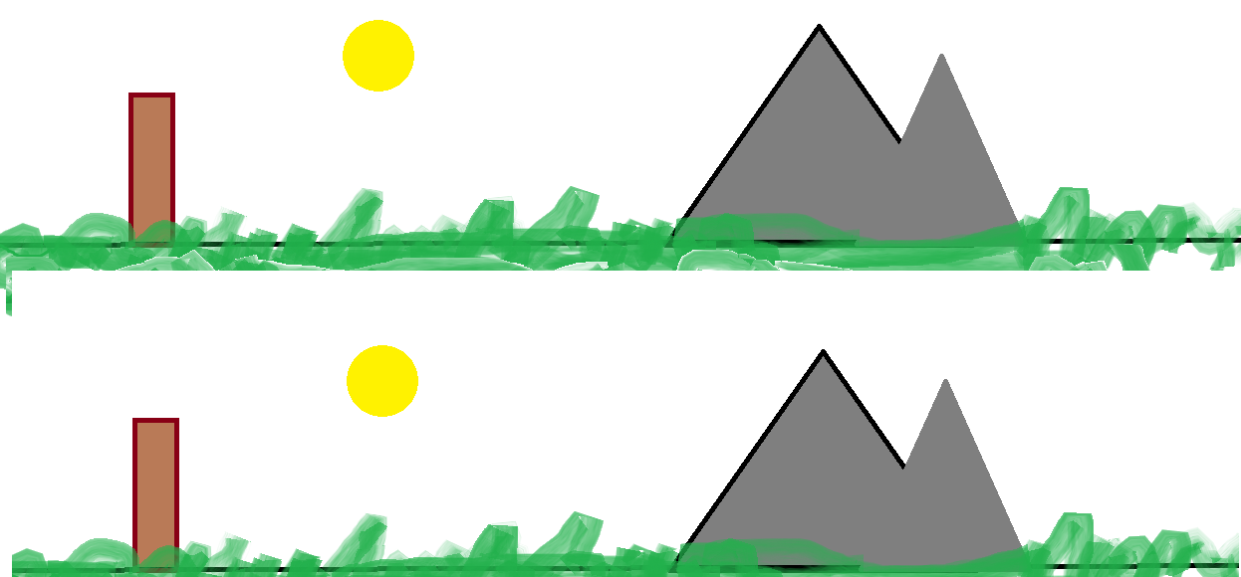
Obróć skopiowany rysunek - skorzystaj z narzędzia Przerzuć w pionie dostępnego w polu Obróć.
Możesz dokończyć rysunek za pomocą narzędzia Aerograf i narysować trawę. Narysuj tło.
Zadanie oczywiście zostanie ocenione.
Powodzenia!

